ΘΕΜΑ 4^{ο}
4.1. α. Να αναφέρετε δύο σημαντικές αλλαγές που παρατηρούνται στον τρόπο ζωής των ανθρώπων στη νεολιθική εποχή σε αντίθεση με την παλαιολιθική εποχή.
Μονάδες 9

4.2.α. Σε ποια περίοδο της παλαιολιθικής εποχής ανήκει το ειδώλιο της φωτογραφίας και ποιο είναι το όνομα του; (μον. 4)
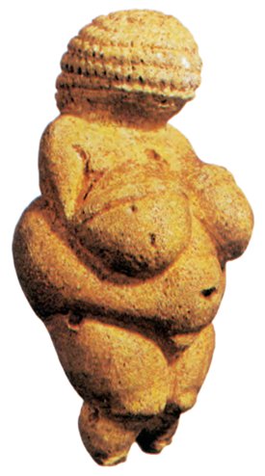
β. Ποια είναι τα χαρακτηριστικά του ειδωλίου της εικόνας; (μον.10)
γ. Ποιες είναι οι πιο γνωστές ανθρώπινες μορφές κατά την περίοδο που αναφέρατε και πώς αποκαλούνται; (μον.2)
Μονάδες 16

